   
Les relations économiques bilatérales en 2024

**LUXEMBOURG**

Affaire suivie par : Eva Salavera

Visa : Arnaud Boulanger, Julie Bouvry

Bruxelles, le 26 mai 2025

Ambassade de France au Luxembourg

Service économique régional de La Haye et de Bruxelles

Le Luxembourg est un partenaire commercial de proximité pour la France, avec des relations économiques bilatérales denses. En 2024, la France a confirmé son rang de 3ème partenaire commercial (biens et services) du Grand-Duché, lequel est son 44ème partenaire commercial et son 8ème excédent pour le commerce de biens. La France a enregistré des excédents commerciaux tant pour les échanges de biens (1,3 Md€ en 2024) que de services (5,5 Md€ en 2023)[1], dans un contexte de progression des volumes d’échanges (+2,3 %). En outre, la France demeure un investisseur de premier plan dans l’économie luxembourgeoise, tant en termes d’IDE (78,6 Md€) que de nombre de filiales françaises implantées (1 545). Réciproquement, le Luxembourg se classe au 1er rang des investisseurs étrangers en France, avec un stock d’IDE de 190,9 Md€ en 2023.

1. **Une relation bilatérale de proximité dominée par les services et les excédents français**

En 2024, la France a maintenu son rang de 3ème partenaire commercial du Luxembourg (10,5 % de part de marché), derrière l’Allemagne (19,2 %) et le Royaume-Uni (14,3 %), dans un contexte de progression des échanges de biens et de services (+2,3 %, soit 35,1 Md€) - *cf. annexe 1*. Plus précisément, la France était en 2024 le 3èmeclient du Luxembourg, absorbant 11,7 % du total des exportations luxembourgeoises, et son 4ème fournisseur, représentant 9,0 % des importations du pays[2].

* 1. Les échanges de biens sont en progression, spécialisés et excédentaires en faveur de la France

**En 2024, pour le commerce de biens, la France s’est maintenue au 3ème rang des partenaires du Luxembourg, en étant à la fois son 3ème fournisseur et 2ème client**. Le volume des échanges bilatéraux s’est élèvé à 4,7 Md€ (*cf. annexe 2 et 3*). A la faveur d’une baisse des importations (1,7 Md€ ; -6,0 %) et d’une hausse des exportations (3,0 Md€ ; +3,0 %), l’excédent de la France a augmenté pour atteindre 1,3 Md€ (+18,2 %). En 2024, le Luxembourg représentait ainsi le 8ᵉ excédent bilatéral de la France. Cette dernière est restée le 3ème fournisseur du Grand-Duché (12,3 % de part de marché), derrière la Belgique (28,3 %) et l’Allemagne (26,2 %), et son 2ème client (15,1 % du total des exportations luxembourgeoises), derrière l’Allemagne (22,1 %) mais devant l’Italie (8,0 %) et la Belgique (7,2 %).

**Des échanges de biens fortement spécialisés.** La structuration des exportations françaises se compose principalement de produits issus de l’industrie agroalimentaire (25,5 % du total), de matériels de transport (13,0 % ; +71,7 % par rapport à 2023), d’équipements mécaniques, électriques et électroniques (12,2 %) ainsi que d’hydrocarbures et de déchets industriels et ménagers. Les importations sont traditionnellement concentrées sur 3 postes, reflétant la spécialisation de l’industrie luxembourgeoise (plus de 60 % du total depuis 2014), à savoir les produits en caoutchouc et plastique et minerais (24,6%), produits métallurgiques et métalliques (22,4 %), et les matériels de transport (10,9 %). Si la France enregistre ses principaux excédents sur les produits de l’industrie agroalimentaire (+614 M€), les déchets industriels et ménagers (+247 M€) et le matériel de transport (+ 205 M€), elle présente en revanche un déficit structurel sur les produits en caoutchouc et en plastique (- 245 M€) ainsi que sur les produits métallurgiques et métalliques (- 208 M€).

* 1. Les échanges bilatéraux sont marqués par la prépondérance des échanges de services, en hausse et fortement spécialisés.

**Les échanges bilatéraux de services ont atteint en 2023 le niveau record de 25 Md€** (+60 % depuis 2014), soit un volume plus de 4,5 fois supérieur à celui des échanges de biens (*cf. annexe 4*). Cette année-là, la France a maintenu son excédent (5,5 Md€) et conservé son rang de 3ème partenaire (10,5 % du total des échanges de services) derrière l’Allemagne (19,6 %) et le R-U (13,8 %), mais également de 4ème fournisseur (9,3 %, derrière Allemagne, USA et R-U) et de 3ème client (11,4 %, derrière l’Allemagne et le R-U).

**En 2023, environ 70% des échanges de services concernaient trois catégories d’échanges.** Les exportations françaises étaient majoritairement composées de services financiers (42,3 % du total, 6,5 Md€), de services aux entreprises (19 %, 2,9 Md€) et des services de transport (13,7 %, 2,1Md€). Les importations sont également dominées par les services financiers et d’assurance (42,3 % du total, 4,1 Md€), les transports (19,6 %, 1,9Md€) et le conseil aux entreprises (13,4 %, 1,3 Md€). La France a enregistré un excédent dans les services financiers (hors assurance, 2,4 Md€), les services aux entreprises (1,6 Md€) et les transports (0,2 Md€).

2. Une présence française forte en termes d’investissement, d’entreprises et de main d’œuvre.

**2.1. Le Luxembourg est un partenaire important en termes d’investissement.** Il est en effet le 1er investisseur étranger en France par pays d’origine immédiate (*cf. annexe 5*), avec un stock d’investissements directs à l’étranger (IDE) de **190,9 Md€** devant les Pays-Bas (119,0 Md€) et la Suisse (117,8 Md€). Ce stock est néanmoins « gonflé » par des investissements réalisés par des pays tiers par l’intermédiaire de leurs filiales luxembourgeoises. Aussi, selon la méthode de l’investisseur ultime, le Luxembourg se classe au 6ème rang en termes d’investisseurs(58,0 Md€). Cette différence est liée au rôle de plaque financière de transit du Grand-Duché où de nombreux investissements sont portés par des véhicules financiers de capitaux détenus dans d’autres pays. Les investissements réalisés concernent surtout l’industrie manufacturière (80,6 Md€) – dont les industries métallurgiques (10,5 Md€), pharmaceutiques (9,5 Md€) et de commerce de gros (8,7 Md€) – les activités financières et d’assurance (23,0 Md€) et l’immobilier (17,0 Md€).En 2023, le Luxembourg est la 7ème destination des investissements français à l’étranger, avec un stock de 78,6 Md€, en hausse de +14 % sur 1 an et +38 % sur 2 ans, devant l’Allemagne (61,5 Md€) et derrière l’Espagne (81,4 Md€), l’Italie (86,2 Md€) et le Royaume-Uni (158,9 Md€). Les investissements français concernent prioritairement des activités financières et d’assurance (43,3 Md€, +20 % en g.a) et immobilières (7,3 Md€, -1 % en g.a).

**2.2. La présence française est forte, notamment dans le secteur financier et sur le marché du travail.** En 2022, 1 545 filiales françaises étaient établies au Luxembourg (+env. 197 en g.a)**,** employant 28 836 (- 2 050) personnes et générantun chiffre d’affaires de **16 Md€** (+1 Md€)- *cf. annexe 6*. Ces entreprises sont actives dans divers secteurs, dont environ un tiers dans les services financiers et d’assurances. La France est ainsi le 3ème pays en nombre de banques implantées au Luxembourg, avec 12 banques, derrière l’Allemagne (18) et la Chine (15). Le commerce représente également une part importante de cette présence(10,7 %), avec des enseignes telles que les Galeries Lafayette et la Fnac, qui ont ouvert leurs premiers magasins en 2019, rejoignant notamment Auchan. Les activités immobilières comptent pour 10,1 % des filiales françaises.

Deux groupes français figurent parmi les 30 principaux employeurs privés du pays: BGL BNP PARIBAS (6èmeemployeur avec 3 900 salariés) et SODEXO (16e avec 2 360 employés). A noter également la dépendance du marché du travail luxembourgeois à la main-d’œuvre résidente en France : au 4ème trimestre 2024, près de 55 % des frontaliers étaient des résidents français (126 256), un chiffre en progression de +21,7 % par rapport à fin 2019. Cette hausse est nettement plus rapide que celle des frontaliers belges (+9,5 %), allemands (+12,4%) ou des salariés résidents (+8,8 %). Cette situation entraîne des tensions croissantes sur les marchés de l’emploi (pénurie de main-d’œuvre et immobilier (hausse des prix) dans les territoires français proches de la frontière. A cela s’ajoute la présence de 49 234 Français résidant au Luxembourg (+25 % depuis 2015) représentant 20,1% des ressortissants UE résidant dans le pays et 7,3% de la population totale.

**Arnaud BOULANGER**

**Chef du service économique**

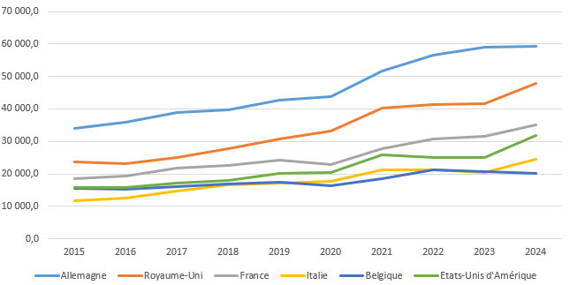ANNEXE 1 :Evolution annuelle de la part de divers pays du volume d’échanges de biens et de services avec le Luxembourg (2015-2024, en M€)

Source : STATEC ; Graphique : SE

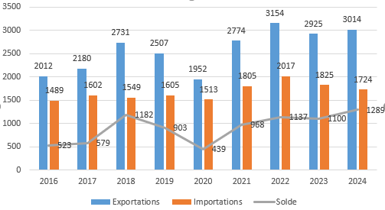ANNEXE 2 : Evolution annuelle des échanges bilatéraux de biens en valeur (2016-2024, en M€)

Source : Douanes françaises ; Graphique :SE

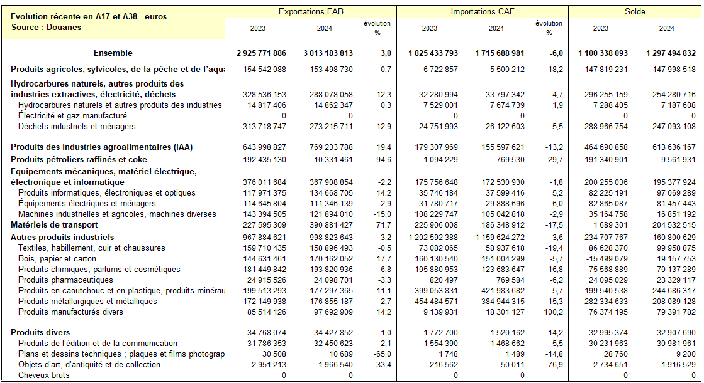ANNEXE 3 : Exportations et importations de biens France/Luxembourg 2024-2025

Source : Douanes françaises

ANNEXE 4 : Evolution annuelle des échanges bilatéraux de services en valeur (2013-2023, en M€)

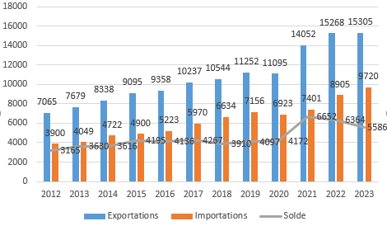

Source : Eurostat ; Graphique SE

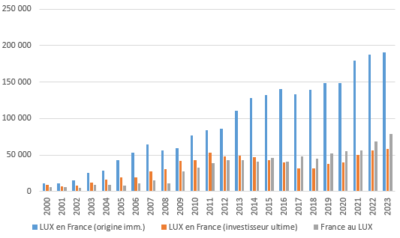ANNEXE 5 : Evolution annuelle du stock d'IDE entrants / sortant entre la France et le Luxembourg (en Md€) - 2000-2023

Source : Banque de France  ; Graphique SE

ANNEXE 6 : Evolution annuelle du nombre de filiales d'entreprises françaises à Luxembourg - 2011-2022

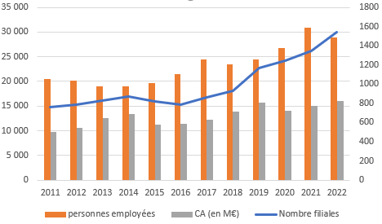

Source : Eurostat , Graphique : SE

1. Les données sur les échanges de services se caractérisent par une grande divergence en fonction des sources privilégiées. L’analyse repose sur les données publiées par Eurostat (pays déclarant « France », pays partenaire « Luxembourg) et la Banque de France. Le classement des principaux partenaires du Luxembourg repose en revanche sur les données Statec / Eurostat (pays déclarant « Luxembourg », pays partenaires « pays du monde »). Selon les données du Statec sur les échanges de services, la France est déficitaire de -5,6 Md€ en 2023.
2. Concernant les données agrégées sur les biens et les services permettant de positionner la relation commerciale (biens et services) par rapport à l’ensemble du commerce du Luxembourg, les données du Statec (LUX) ont été privilégiées. Pour le reste de la note, les données des douanes françaises (biens) et d’Eurostat (services) seront privilégiées